**旅游类APP产品需求文档**

本文档粗略地定义了产品的出现背景，旅游APP现状、产品目标和功能实现，最后用Axure画出了界面。

和朋友出去玩，想到的一款APP，现在的旅游类APP中，同程有这个功能，但是都是非常大众的旅游景点，而且路线不是非常详细，因此想到设计一款APP能够集中每一个爱好旅游的人偶然发现的生活中美好的地方，像当地的导游一样，给用户提供小确幸的旅游体验。

文档粗略地定义了产品的出现背景，旅游APP现状、产品目标和功能实现，最后用Axure画出了界面。

目录

**1. 项目背景** **2**

**2. 旅游类APP现状** **2**

2.1去哪儿 3

2.2 艺龙旅行 4

2.3 携程旅行 4

2.4 同程旅游 4

**3. 产品目标和用户需求** **5**

3.1 用户需求 5

3.2 产品目标 5

**4. 产品功能** **6**

**5. 功能流程** **6**

**6. 界面设计** **7**

**7. 产品特色** **8**

1. **项目背景**

随着人们生活水平的提高，越来越多的人把时间花在旅行上，虽然“世界那么大，我想去看看”、“来一场说走就走的旅行”这些豪言壮语屡见不鲜，但是“没钱”“不知道去哪”“嫌麻烦”这些现实问题也是阻挡人们外出旅行的重大问题，目前的旅游软件大都是关注在旅行中的某一点，或是大型的旅游路线，没有整条旅行路线的规划，没有足够的钱，在互联网时代，人们需要借助互联网的力量去摆脱这些问题，轻装上阵。

1. **旅游类APP现状**

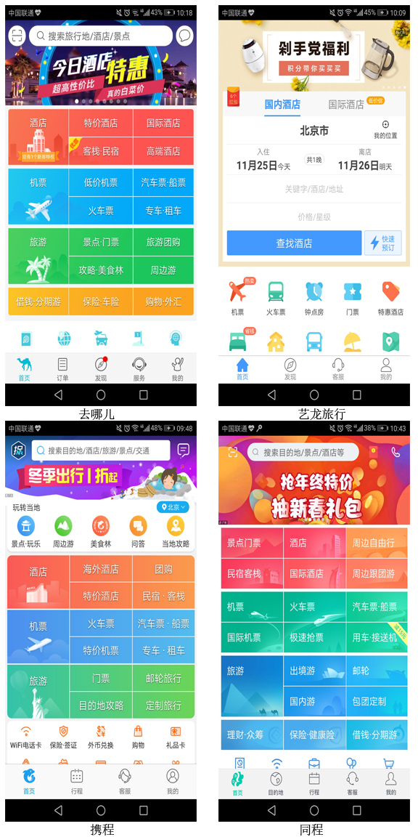

**2.1去哪儿**

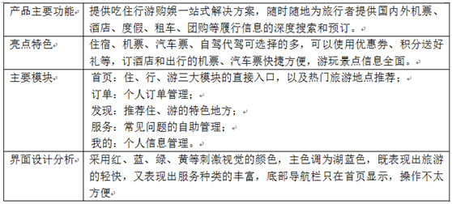

****2.2 艺龙旅行****

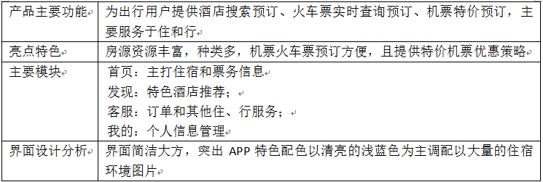

****2.3 携程旅行****

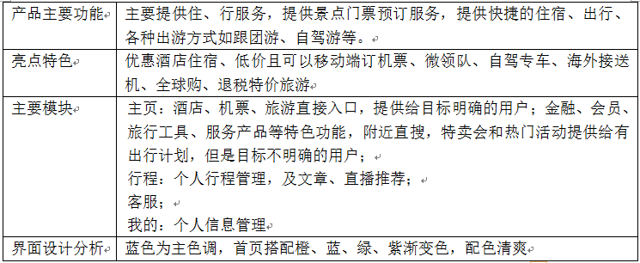

****2.4 同程旅游****

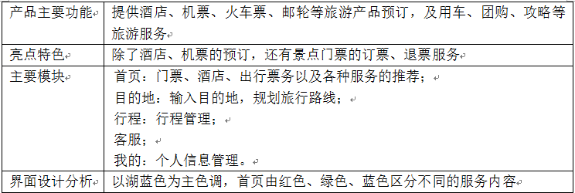

其他的旅游类APP如途牛、驴妈妈等多提供旅游中某个节点的服务，如火车、汽车、飞机的订票服务、酒店预订服务，或是景点推荐服务，这种不连贯的用户服务带来的诸多缺点如下：

* 在出行前需要花费大量的时间去规划路线，搜索各种攻略；
* 在旅行中可能会出现各种因素，如某个预订的景点没有开放，导致形成受阻，需要重新规划路线；
* 旅行中的流量、手机电量有限，自由行中，边走边搜，一旦手机话费超支、电量不足，在陌生的地方是件很麻烦的事情。
* 即使有跟团游、自由行的服务，推荐的景点也是非常大众的，导致很多景点人员拥挤，去旅游的人往往看不到网上流传的美图景致。

1. **产品目标和用户需求**

****3.1 用户需求****

有这么一句话，“两个闺蜜一起出去旅游，肯定有一个是在忙着订机票、订酒店、找美食、找景点，另外一个跟废物一样跟着享受”，那么为什么不能两个人一起享受旅行的快乐呢？市场上的旅游产品很全面，包括吃住行游购娱等多方面，但是大部分需要用户不断的搜索，即使分类和标签可以把用户的搜索结果尽可能的优化，但是在旅行的过程中，一边前行着，一边还要想着不要忘记订酒店，不要忘记买车票，或者在出发前，要****花大量的时间做旅行路线规划****，在人人都可以成为内容提供者的互联网大数据时代，路线规划、时间安排等完全可以交给计算速度更快的智能手机去做。

上班族有钱旅行却没有足够的时间，学生党有时间但是没有足够的钱，而学生们去某个地方旅行往往因为某个著名的景点，实际上，除了一些大众的景点，还有一些本地人或者在旅行中不小心发现的小众景点更能突出旅行的意义，因此，收集起来低价甚至免费的旅行路线，具有广阔的前景。

****3.2 产品目标****

根据用户的旅行时间和旅行预算，以及喜欢的旅游风格，可以计算出一条最优的旅行路线，包括起点到终点在给定的预算时间内可以参观游玩的景点路线，以及这条路线上的所有美味的食物和有趣的事情，用户可以随时更改游玩时间点，APP自动适应用户的改动，优化旅游路线，并在每个景点的结束时间发出提醒，保证用户不会在一个景点停留时间太久，错过更多美景。

产品总的目标是****让用户可以尽情地享受旅行，而不是做旅行路上的低头族****，海内存知己，分享出去自己的旅行路线，将旅行攻略放在大家都可以看到的平台上，人人都是导游，人人都是游客。

1. **产品功能**

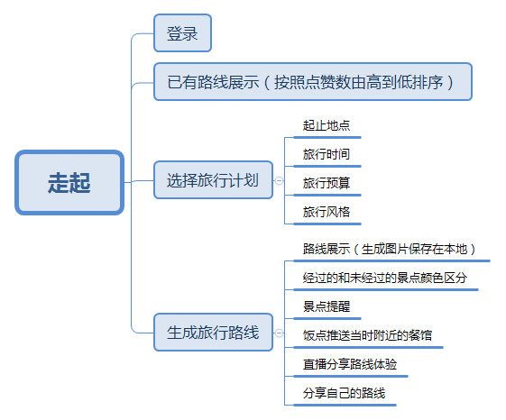

1. **功能流程**

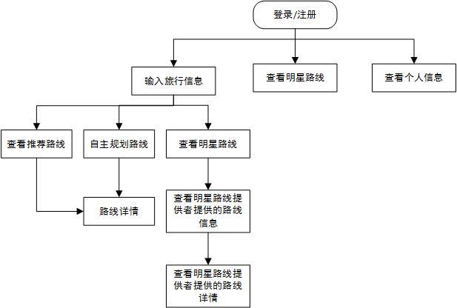

1. **界面设计**

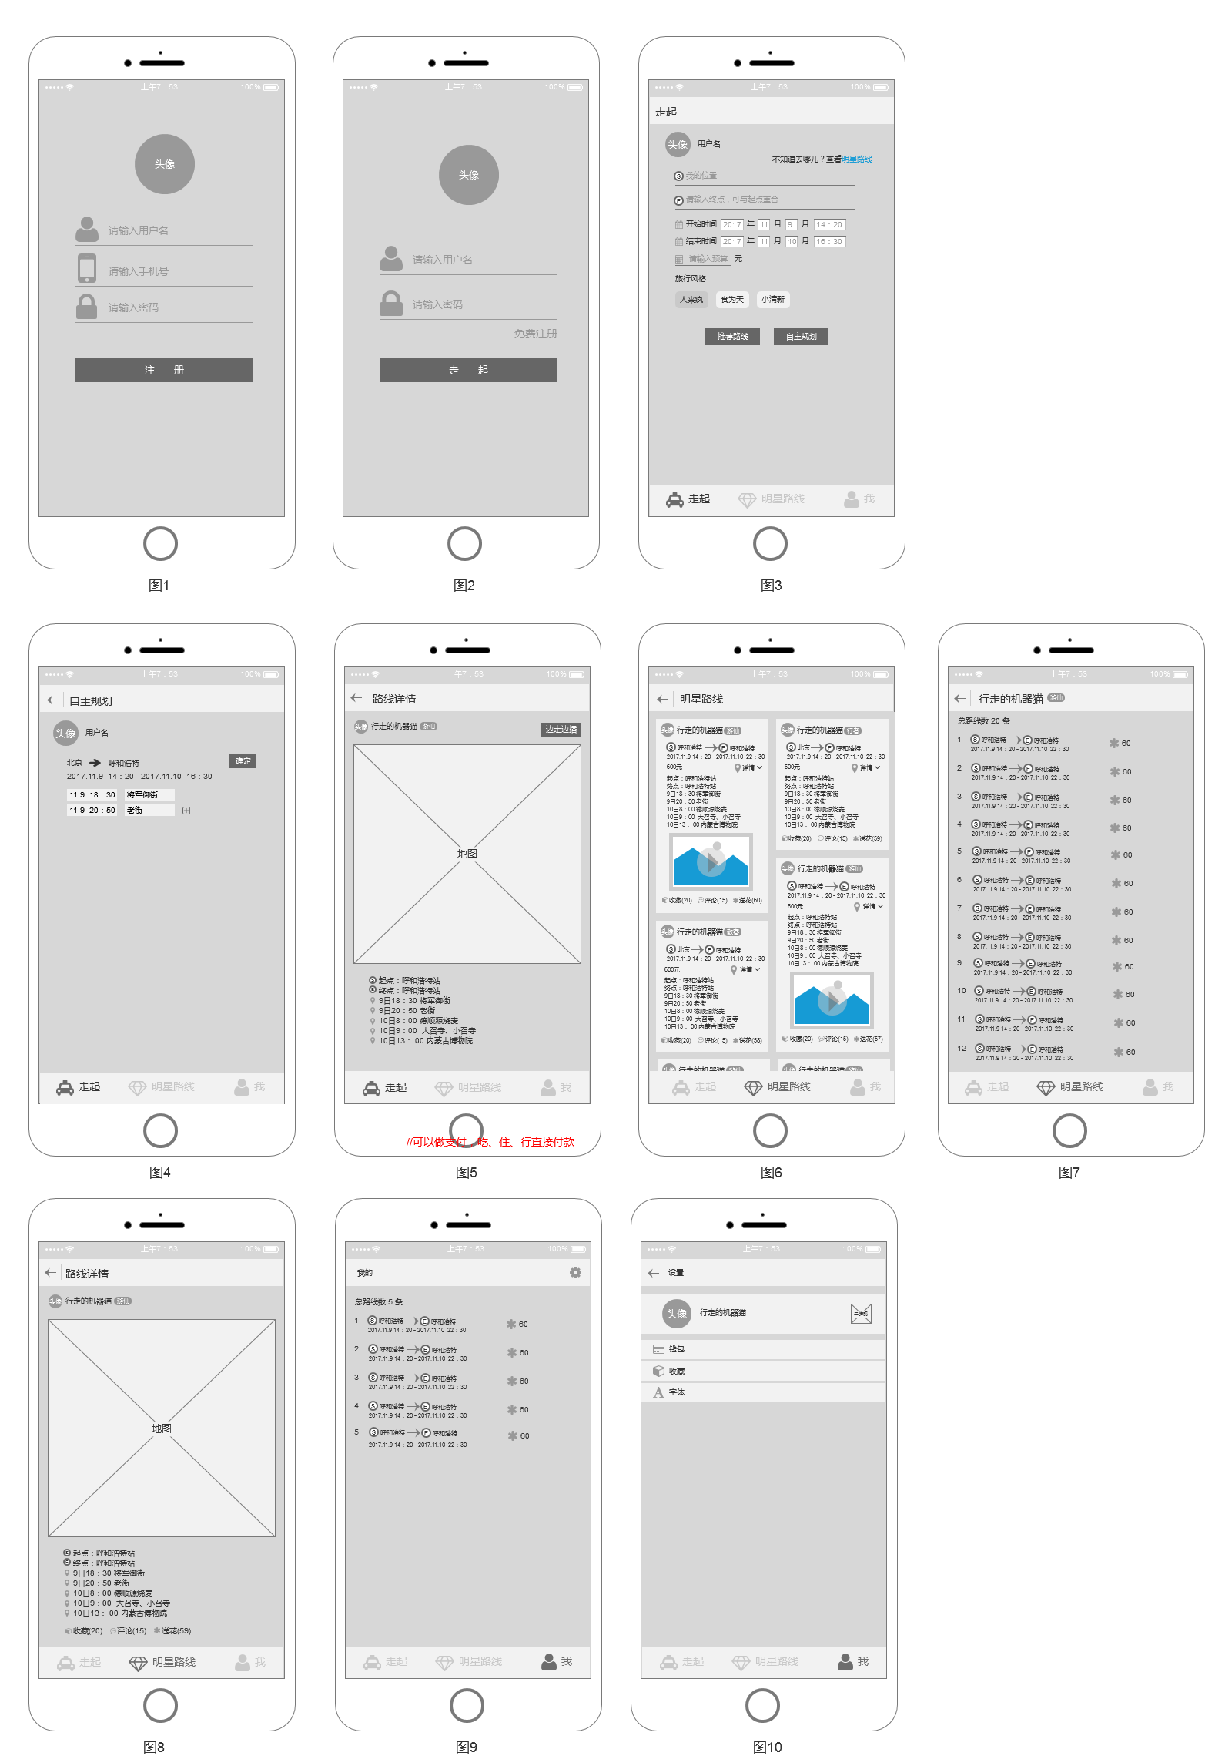

1. **产品特色**

提供异地或本地小范围内的线路规划，根据用户的时间、预算智能规划出小众的旅行路线，用户可以自己添加路线，生成自己的旅游攻略，系统自动提示攻略中不可行的部分，如景点修整原因导致的未开业、餐馆到点闭餐等，还可以在旅游过程中直播旅行过程中发生的趣事，让用户真正融入到当地，像当地人一样享受旅行乐趣。